书香处处

李静

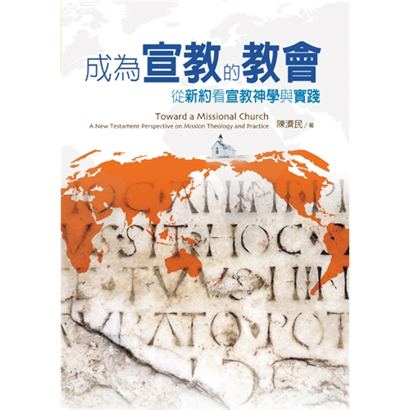 (一)
《成为宣教的教会——从新约看宣教神学与实践》。陈济民著。新北市：校园书房，2015。 (共245页)

读了这本书让我受益匪浅，这本书从宣教的角度来解读新约，当我顺着作者的这个宣教的视角，来品味新约的时候，发现宣教的确是神对教会的旨意。
这本书从宣教的角度解读新约，把新约分成八个部分。第一章，从马太福音看宣教；第二章，从马可福音看宣教：救赎与委身；第三章，从路加福音看宣教：神广行拯救；第四章，从约翰福音看宣教：彰显主耶稣生命的光彩；第五章，从使徒行传看宣教：大能的手；第六章，从保罗书信看宣教：宣扬神的大恩大爱；第七章，从普通书信看宣教：逆境中的见证；第八章，从启示录看宣教：天地大战。
- ，从马太福音看宣教，首先证明耶稣是天国的君王，所以耶稣有权柄医病、赶鬼以及控制自然界，并且耶稣有赦罪的权柄，耶稣在世的时候，培养门徒，且把医病赶鬼的权柄赐给门徒，并差遣他们传天国的福音，马太福音中提到了教会，宣教工作的结果——建立教会。
- ，从马可福音看宣教，主耶稣身为神子的大能，鬼魔认识他是神的儿子，并且在他的权下，主耶稣有赦罪的权柄，却甘愿成为世人的仆人，表明主耶稣对福音的委身，并在行动上彰显出来，马可福音让人明白如何跟随主耶稣，跟随主耶稣能经历到主的大能，同样活出主耶稣仆人的心志。
- ，从路加福音看宣教，主耶稣一生在圣灵的大能下，在犹太和撒玛利亚全地医治、赶鬼和传福音给所有的人，使他们得以享受神国筵席，主耶稣把接力棒传给门徒，继续将福音传给各国各族。
- ，从约翰福音看宣教，约翰福音以神儿子角度来展现主耶稣的宣教事工，约翰福音的目的——证明耶稣是神的儿子，人因为信耶稣是基督而得神所赐的生命。由于世人不知道神就是爱，所有信徒必须传讲这个真理，在约翰福音的描绘中，主耶稣从事宣教工作，是以整个人的生命投入并用人间理解的语言传达真理，加上行动具体地彰显出属神的生命。
- ，使徒行传记录了初代教会的宣教历史，跨文化宣教是主耶稣复活后的事工发展重点，也是他要所有门徒专注的事情，他的门徒如何进行呢，他们祷告，领受圣灵，被圣灵充满，同时顺服主的引领，冒死在世界各地向不同种族的人传扬福音。使徒行传是一个未完待续的故事，而今需要我们这个世代的基督徒来谱写宣教的历史。使徒行传也可以学到跨文化宣教工作应该注意的事情。更需要注意福音与文化关系，以及语言的学习。
- ，保罗这位宣教士原是反对基督徒的犹太人，蒙神的恩典成为使徒，而且蒙召将福音传给外邦人，从事跨文化的宣教工作，他一生的方向就是——为基督、为福音、为他人！他作宣教士不仅是以言语传扬耶稣，更是活出与他所传信息一致的生活。保罗宣教生活的特点，就是为福音大发热心，意欲将福音传遍整个外邦世界。在保罗书信中，看见保罗从事宣教的方式是团队事奉，而且他没有僵化不变的策略和方法，而是拥有异象和目标，亦即要与所有的信徒一同将福音传遍当时的罗马世界，而他与各地信徒的互动，则是建立在爱心和彼此分享资源的原则上，保罗以宣教为使命，并把宣教的观念教导给当时的教会，保罗在宣教上的影响力，不但影响当时的教会，也影响了一代又一代的教会。
- ，普通书信中，已经看见宣教的成果，教会得以在欧洲和亚洲建立，甚至第二代的宣教士已经出现，而且还有传道者四处传讲福音，然而，基督徒在当时的社会中属于少数，处于社会边缘人群，受到歧视和逼迫。宣教不是一蹴而就的，需要一代又一代的教会的努力，在此过程中，关键在于微弱的教会能否走出内部异端的纷争与外来逼迫的压力。因此，希伯来书、彼得前书和约翰书信都有重要的贡献。希伯来书指出主耶稣已经胜过罪恶和死亡，是基督徒救恩的核心，绝对没有妥协的余地，同时这也是基督徒面对死亡威胁时最有力的武器，基督徒可以凭信心走完天路历程，面对死亡的威胁，当时的宣教完全是凭着对基督复活的信心，置之死地而后生的信念。
- ，启示录本身是一封书信，内容是有关末世的信息，若是从末世的角度来看福音信息，仍需要注意三个要点。第一，福音信息的主体，不是世界的毁灭与地狱的烈火，在启示录中，福音的主体是传讲神要拯救那些活在罪恶死亡与撒旦权势下的世人，让他们离开不公不义的环境，而世界的毁灭和地狱的火是撒旦权势的终局。第二，按救恩的核心精神，传福音的方法不是迫使人因恐惧而相信，乃是让人体会真神的慈爱和百般的忍耐。第三，由于当时的罗马帝国是以皇帝为神，因此启示录谈论到大巴比伦的毁灭，也是在预言罗马帝国的结局，但这并不表示启示录鼓励当时的信徒以武力反抗。启示录真正的信息，反而是要信徒明白这种现象其实是一场与撒旦的争战，也是罪恶死亡与生命存活的角力，鼓励信徒在罗马帝国的压力下，不惜牺牲生命继续传扬基督的福音，等候神亲自采取行动为他们伸冤，彻底消灭罪恶与死亡。
这八章内容从宣教的角度解读新约，从理论上给教会宣教极大的支持与鼓励，基督徒活着就要宣教，因为神的美意本是如此。尤其是第八章，从宣教的角度看启示录，发现神的心意实在是愿意万人拣选，不愿意一人沉沦。教会当奋力宣教，使万国万民归主。

《环球华人宣教学期刊》 第51期 2018年1月号

